**Муниципальное бюджетное учреждение дополнительного образования**

**«Ижемская детская школа искусств»**

Сокращенное наименование учреждения: МБУ ДО «Ижемская ДШИ»

Директор – Красивская Светлана Альбертовна

Заместитель директора по учебно-воспитательной работе – Терентьева Эльза Анатольевна

Адрес: 169460, Республика Коми, Ижемский район, с. Ижма, ул. Советская, д. 32

Телефон: 82140-94-3-08

E-mail:[izhma-muz@yandex.ru](mailto:izhma-muz@yandex.ru)

Сайт: <https://dshi-izhma.komi.muzkult.ru/>

Отделение в п.Щельяюр, ул. Коммунальная д. 20 А.

Телефон 882140-91-172

Учредитель учреждения – Управление культуры администрации МР «Ижемский».

**Цели и задачи Учреждения:**

* развитие мотивации личности к познанию и творчеству;
* удовлетворение образовательных потребностей граждан в области художественного образования и эстетического воспитания;
* выявление музыкально и художественно одарённых детей, и создание наиболее благоприятных условий для совершенствования их таланта.
* создание условий для всестороннего развития личности и раскрытия её способностей;
* обеспечение необходимых условий для профессионального самоопределения и творческого труда детей в возрасте преимущественно от 6 до 18 лет,
* адаптация их к жизни в обществе и формирование общей культуры.

**Реализуются программы:**

**I.  Дополнительные предпрофессиональные общеобразовательные программы** **в области музыкального и декоративно – прикладного искусства**:

1. [Баян 5(6) лет](https://dshi-izhma.komi.muzkult.ru/media/2018/12/04/1207974109/Predprof.bayan_56_let_Rocheva_N.E.__Istomina_V.pdf)

2. [Баян 8(9) лет](https://dshi-izhma.komi.muzkult.ru/bayan8_9)

3. [Хоровое исполнительство 8 (9) лет](https://dshi-izhma.komi.muzkult.ru/media/2018/12/04/1207974080/Khor_predprof_Leush_E.A.pdf)

4. [Домра 5(6) лет](https://dshi-izhma.komi.muzkult.ru/media/2023/04/20/1278651995/domra_predprof_5-6_let.pdf)

5. [Домра 8(9) лет](https://dshi-izhma.komi.muzkult.ru/media/2023/04/20/1278651996/domra_predprof_8_-9_let.pdf)

6. [Декоративно-прикладное творчество](https://dshi-izhma.komi.muzkult.ru/media/2023/09/26/1335150061/programma_predprof_DPT.pdf) 5 лет.

**II. Дополнительные общеразвивающие программы в области музыкального, художественного и декоративно – прикладного искусства:**

1. [Народное пение 4 года](https://dshi-izhma.komi.muzkult.ru/media/2018/12/04/1207974128/obshherazvivayushhaya_programma_po_vokalu.pdf)

2. [Домра 4 года](https://dshi-izhma.komi.muzkult.ru/media/2018/12/04/1207974132/Programma_spetsialnost.pdf)

3. [Гитара](https://dshi-izhma.komi.muzkult.ru/media/2018/12/04/1207974137/Gitara_na_4_goda_1_god_po_chasu_2018_-_19.pdf) 4 года

4. [Синтезатор](https://dshi-izhma.komi.muzkult.ru/media/2018/12/04/1207974140/Sintezator_na_4_goda_1_god_po_chasu_2018_-_19.pdf) 4 года

5. [Фортепиано](https://dshi-izhma.komi.muzkult.ru/media/2018/12/04/1207974115/fortepiano.docx) 4 года

6. [Фортепиано - 7 лет](https://dshi-izhma.komi.muzkult.ru/media/2019/10/07/1263355366/Fortepiano_-_7_let.pdf)

7. [Декоративно - прикладное творчество 4 года](https://dshi-izhma.komi.muzkult.ru/media/2023/04/20/1278662356/Obschaya_programma_Ganova_T_E_1.pdf)

10. Художественное 4 года.

III. Одногодичная общеразвивающая образовательная программа в области музыкального искусства «Музыкально – эстетическое воспитание»

• класс - баян

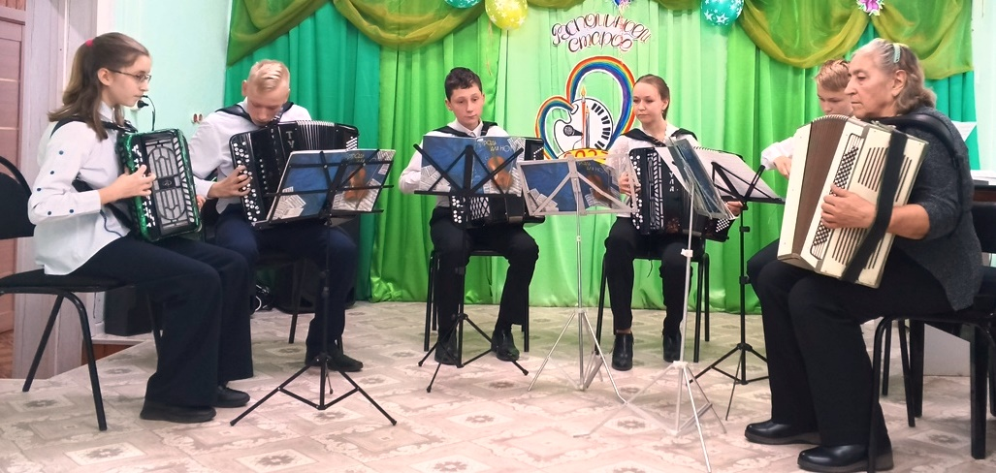

• класс - домра

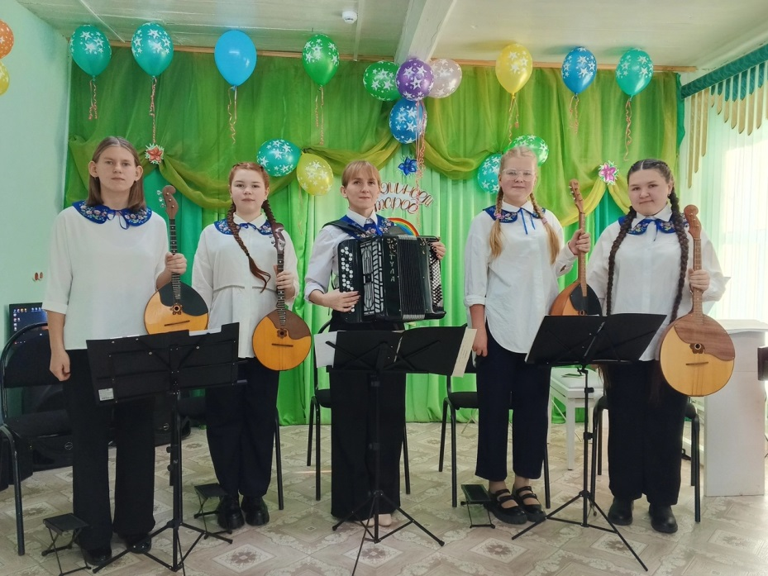

* класс - гитара

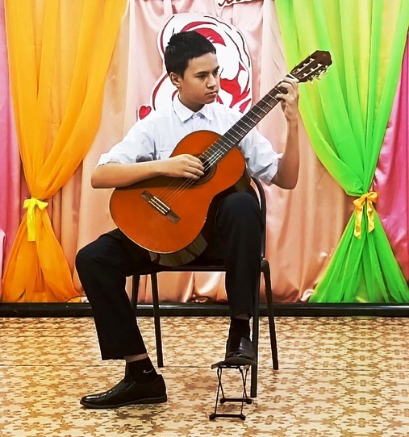

• класс - фортепиано

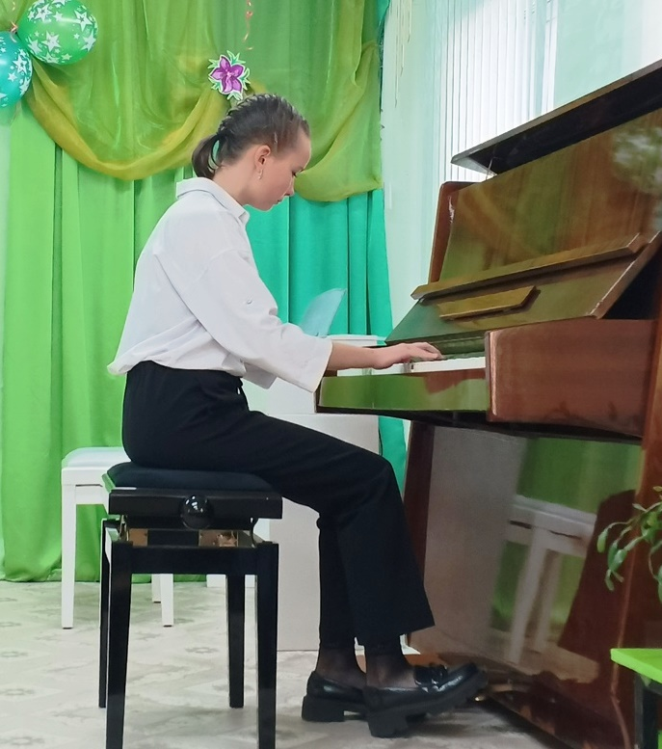

• вокально – хоровое исполнительство

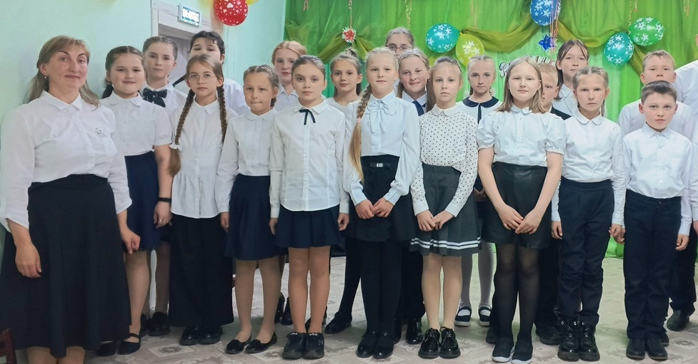

• народное пение

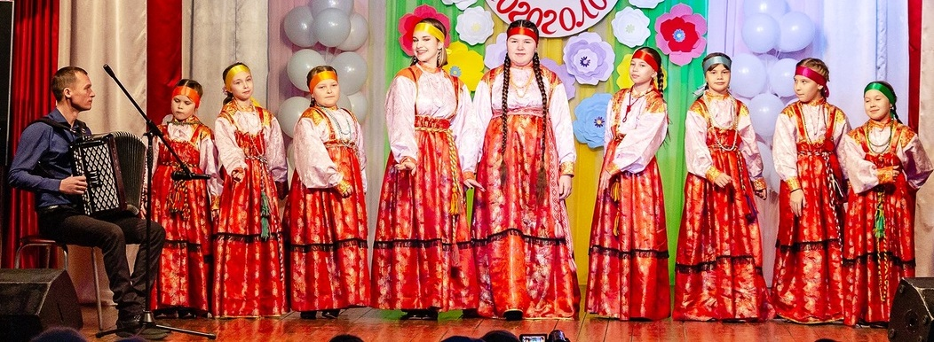

* Декоративно – прикладное творчество

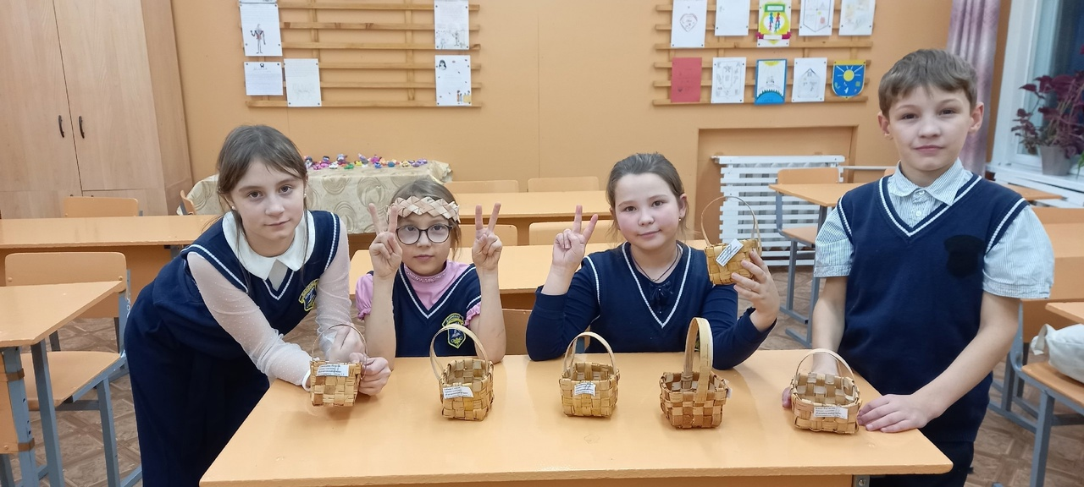

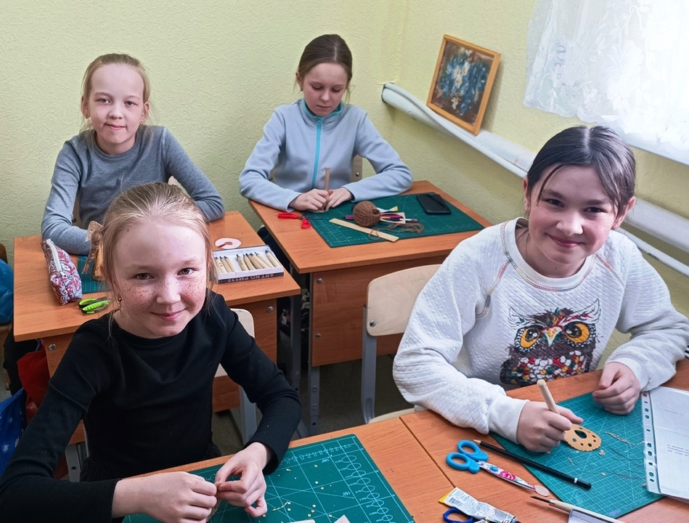

* Художественное отделение

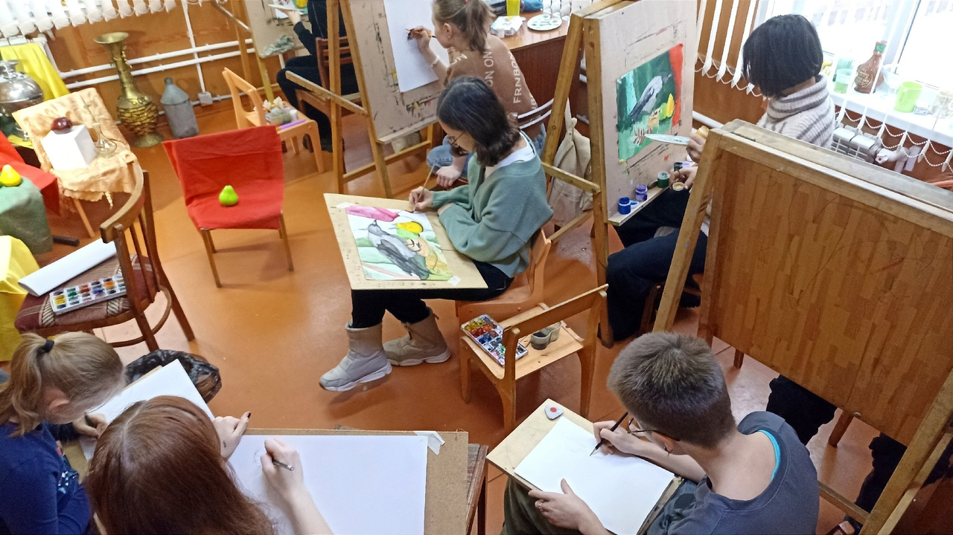

Впервые Ижемская музыкальная школа распахнула свои двери для учащихся 1 сентября 1960 года.

В настоящее время работают в школе 12 преподавателей, из них с высшей категорией – 2, с первой категорией – 6. Обучающиеся школы принимают активное участие в районных, межрайонных, республиканских и межрегиональных конкурсах и смотрах, таких как: «Мини - маэстро», «Венок дружбы» и «Сьыланкывкöд коля» г. Сыктывкар, «Играй гармонь» Ижемский район, «Василек» с. Усть – Кулом, «Музыкальные жемчужинки» с. Визинга и т.д.

Ежегодные школьные конкурсы: «Кнопочки баянные», «Кино и мультики», «Юный домрист», «Народные мотивы», «Ученик года».

Пропаганда произведений коми композиторов и самодеятельных авторов Ижемского района играет важную роль при сохранении и популяризации традиции и музыкальной культуры нашего района. С 2019 года на базе школы проводится Районный вокальный и инструментальный конкурс исполнителей детских коми песен композиторов Республики Коми «Енбиа том войтыр» (Талантливая молодежь). С 2024 года конкурсу присвоен межрайонный статус.

Школа поддерживает творческие связи с Усть-Цилемской ДМШ. Проводятся совместные концерты и межрайонные методические чтения.